TD : La reproduction sexuée des plantes à fleurs

C'est en 1694 que **Camerarius** découvre « la sexualité des plantes ». La plupart des fleurs possèdent à la fois des parties mâles et des parties femelles. La rencontre de ces deux éléments est indispensable pour obtenir de nouvelles plantes.

A) Description d’une fleur de cerisier :

Définitions des différentes parties de la fleur, dans l’ordre, de l’extérieur vers l’intérieur :

**- Pétales** : pièces colorées formant la corolle de la fleur.

**- Sépales** : Pièces à l’extérieur de la fleur assurant sa protection quand elle est en bouton ; elles sont le plus souvent vertes.

**- Etamines** : organes reproducteurs mâles d’une fleur ; elles produisent le **pollen**.

**- Pistil** : organe reproducteur femelle d’une fleur ; il produit les **ovules**.

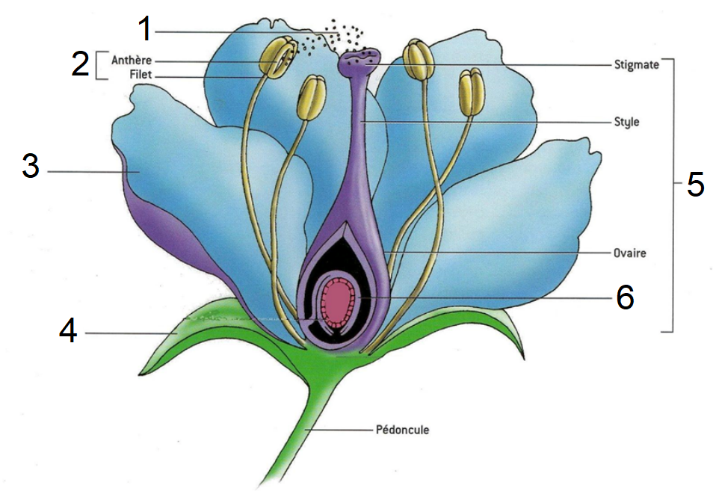

**1.** Retrouvez le nom des différentes parties de la fleur en indiquant les numéros

|  |  |  |  |  |
| --- | --- | --- | --- | --- |
|  | Pétales |  |  | Pistil |
|  | Sépales |  |  | Pollen |
|  | Etamines |  |  | Ovule |

**2.** Coloriez en rose la partie femelle de la plante et en bleu les parties mâles.

B) De la fleur au fruit

Retrouvez l’ordre chronologique de ces dessins en les numérotant de 1 à 5.

|  |  |  |  |  |  |  |  |  |  |  |  |  |  |  |
| --- | --- | --- | --- | --- | --- | --- | --- | --- | --- | --- | --- | --- | --- | --- |
|  | | |  | | |  | | |  | | |  | | |
|  | | |  | | |  | | |  | | |  | | |
|  |  |  |  |  |  |  |  |  |  |  |  |  |  |  |

⇨ Quelle partie de la fleur se transforme en fruit ?

-

C. Expérience de mise en évidence du rôle des différentes parties de la fleur dans la reproduction (Ce type d’expérience a été réalisé à la fin du 17ème siècle).

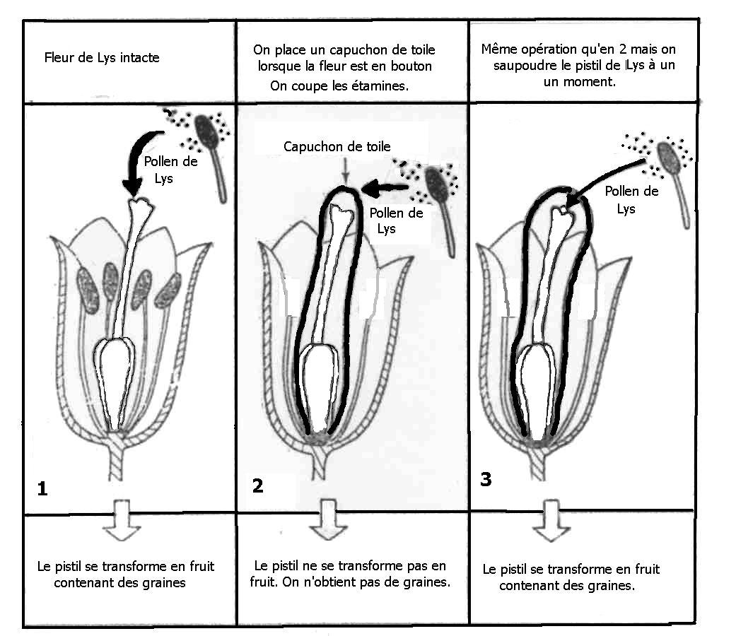

**1.** Compare les expériences 1 et 2 et propose une explication au fait que, dans l’expérience 2, le pistil ne se transforme pas en fruit.

-

**2.** Quelle différence observes-tu entre les expériences 2 et 3 ? Que peux-tu en déduire ?

-

D. Comment se fait la rencontre entre l’élément mâle et l’élément femelle ?

|  |
| --- |
| Lorsqu’un grain de pollen entre en contact avec le pistil de la fleur, il forme un **tube pollinique** qui se développe dans l'ovaire. Il permet d'amener le matériel reproducteur du grain de pollen au contact de l'ovule. Il y a alors **fécondation** et formation d'une cellule œuf qui se développera en plantule contenue dans la graine. |

Dessinez, sur le schéma ci-dessous, le tube pollinique et coloriez en violet la partie où se fait la fécondation.

|  |
| --- |
|  |

Définitions :

**Fécondation** : union (fusion) d'une cellule reproductrice mâle et d'une cellule reproductrice femelle, puis de leurs noyaux  
**Cellule-œuf** : cellule formée à l'issue de la fécondation, par l'union des cellules reproductrices, elle peut se développer en un individu de l'espèce.